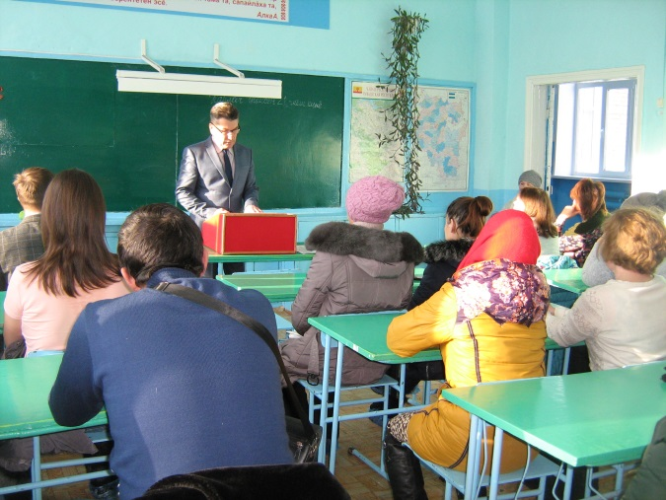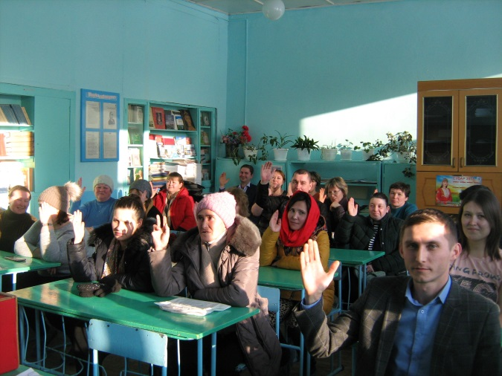

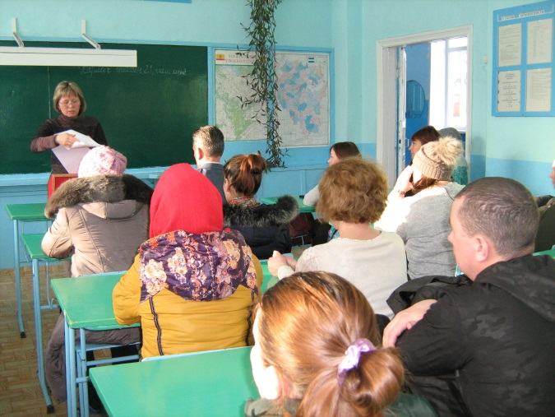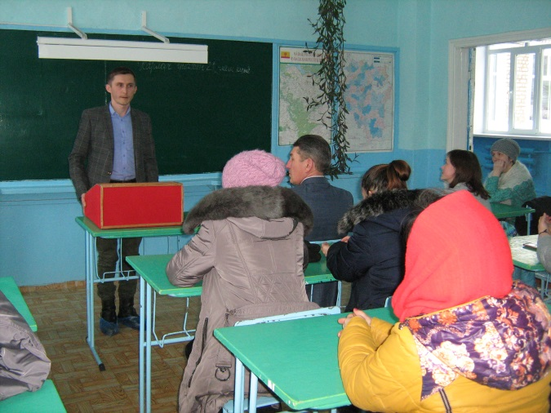

22 января 2019 года в МБОУ СОШ с. Месели прошло родительское собрание. Были рассмотрены следующие вопросы: 1.Отчёт директора об итогах работы школы за 2018 год; 2. Отчёт работы дошкольного отделения за 2018 год; 3. Профилактика правонарушений.

Иванов Н.А. в своем выступлении остановился на итогах работы школы за 2018 г. 2015-20 годы школа реализует **программу развития школы.** Приоритетными направлениями развития школы на этапе модернизации школьной образовательной системы с целью обеспечения введения Федеральных Государственных образовательных стандартов являются:

• повышение качества образовательных услуг;

• социализация учащихся;

• здоровьесбережение.

На начало отчетного периода в учреждении функционировало – 10 класс-комплектов (11 класс не комплектован). Организовано обучение на дому- 1 обучающийся, 2 обучающихся с ограниченными возможностями здоровья V11 вида обучаются совместно с общеобразовательным классом. **Всего на 1.09.17г. 116 учащихся(55+53+8);**

- на конец отчетного периода – 10 класс-комплектов(10 класс не комплектован). **Всего на 1.01.19г. 113 учащихся(54+51+8).**  Средняя наполняемость классов на начало 2019 г.- 11.3 учащихся.

**Поступления от доходов, всего: 8 923 747,2**

**Средняя зарплата педагогических работников** 21470 рублей.

Сумма добровольных безвозмездных поступлений от родителей (строительные материалы на текущий ремонт в связи с подготовкой школы к новому учебному году) составила 50235 рублей. Всего по внебюджетным поступлениям 171724 рубля. Это, по сути, было единственным источником финансирования на текущий ремонт ОУ.

В 2018 году была проведена большая работа по **капитальному ремонту** зданий ДО и СОШ: капитальный ремонт крыши «Детский сад с. Месели» на сумму 640 000 рублей, деньги выделены из бюджета республики. Капитальный ремонт окон и дверей здания школы, по программе ППМИ на сумму 1 455 000 рублей. Начат капитальный ремонт теплого туалета в СОШ на сумму 370 000 рублей из средств республиканского бюджета.

Из 102 аттестованных учеников на все пятерки окончили учебный год 14 учеников, что составляет 13,7% от общего числа аттестованных; на «4» и «5» - 47 учащихся, что составляет 46,1%, успеваемость учащихся составила 100%, качество знаний – 59,8%.

В бюджет было перечислено **365700** рублей из средств родительской платы за **питание.**

**Назвал проблемы, которые могут привести к серьёзным авариям:**

**1 проблема- кровля зданий интерната и мастерской,** протекают 5 лет. Предварительная смета сделана, работать надо дальше.

**2 проблема- спортзал, который признан аварийным**. Имеется проект на 800 000 туб.

**3 серьёзная проблема.** Прорывы подземной теплотрассы**.** Ежегодно вскрываем грунт и устраняем прорывы. В этом году занимаемся подготовкой проекта на ремонт теплотрассы и системы отопления.

**4 проблема**- канализация дошкольного отделения, отсутствие отмостков вокруг здания.